

**Алакөл ауданы елді мекен жерлерін аймақтарға бөлу жобасын(схемасын) бекіту туралы**

Алматы облысы Алакөл аудандық мәслихатының 2012 жылғы 13 сәуірдегі N 3-5 шешімі. Алматы облысының Әділет департаменті Алакөл ауданының Әділет басқармасында 2012 жылы 17 мамырда N 2-5-173 тіркелді

      РҚАО ескертпесі.  
      Мәтінде авторлық орфография және пунктуация сақталған.

      Қазақстан Республикасының 2003 жылғы 20 маусымдағы Жер Кодексінің 8-бабының 2-тармағына, Қазақстан Республикасының 2001 жылғы 23 қаңтардағы "Қазақстан Республикасындағы жергілікті мемлекеттік басқару және өзін-өзі басқару туралы" Заңының 6-бабы 1-тармағының 13)-тармақшасына сәйкес Алакөл аудандық мәслихаты **ШЕШІМ ҚАБЫЛДАДЫ:**  
      1. Қоса беріліп отырған Алакөл ауданы елді мекен жерлерін аймақтарға бөлу жобасы(схемасы) бекітілсін.  
      3. Осы шешімнің орындалуын бақылау аудандық мәслихаттың экономика, заңдылықты сақтау және бюджет мәселелері жөніндегі тұрақты комиссиясының төрағасына жүктелсін.  
      4. Осы шешім алғаш ресми жарияланғаннан кейін күнтізбелік он күн өткен соң қолданысқа енгізіледі.

*Алакөл аудандық мәслихатының*  
*III шақырылымындағы кезекті*  
*III сессиясының төрағасы                   С.М. Байбазаров*

*Алакөл аудандық*  
*мәслихатының хатшысы                       Б.Т. Сейрбаев*

      КЕЛІСІЛДІ:

*Алакөл аудандық "жер*  
*қатынастары бөлімі" мемлекеттік*  
*мекемесінің бастығы                  Оспанов Дәурен Болысбекұлы*  
      13 сәуір 2012 жыл

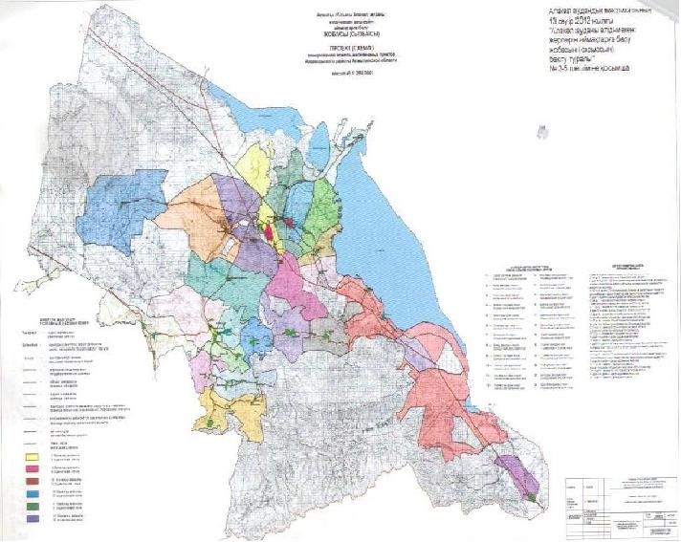

© 2012. Қазақстан Республикасы Әділет министрлігінің «Қазақстан Республикасының Заңнама және құқықтық ақпарат институты» ШЖҚ РМК